**第 15周第1课时（总第29课时）**

**【学习内容】（课题）第22课 抗日战争的胜利**

**【学习目标】**

**1.知识与能力：**了解全民族坚持抗战、中共七大、战略反攻和日本投降等基本史实，探究中国抗日战争胜利的原因及伟大意义，培养学生依据史实分析历史问题的能力。

**2.过程与方法：**引导学生通过了解张自忠和左权的典型事迹，以及全国各界团结抗战的情况，说明抗日战争是全民族的抗战，明确论从史出的基本观点；根据中共七大的背景和内容，分听中共七大的历史意义；将本课所学内容与之前学习的内容进行有机结合，引导学生从多角度分析抗日战争胜利的原因；将抗日战争和之前学习的列强侵华战争进行对比，引导学生讨论抗日战争胜利的历史意义。

**3.情感态度与价值观：**认识抗击外来侵略、捍卫国家主权和民族尊严是中华民族的优良传统；树立民族自尊心和自信心，进一步增强爱国主义情感。结合现实，冷静地剖析历史、正视历史，树立理性的爱国主义情感，以积极的态度面对未来。

**【学习重点】中共七大，抗日战争胜利的原因、意义**

**【学习方法】**课前线上“听说读写”，课上线下“问创演”，课后复习练习。

**【学习过程】**

**挑战项目一：全民族坚持抗战**

1·广州、武汉沦陷后，日军对国民政府进行政治诱降的原因是（ ）

①战线过长 ②兵力不足 ③国内资源紧张 ④汪精卫叛国投敌

A.①②③ B. ②③④ C①③④ D.①②③④

2，抗日战争进入相持阶段以后，日本侵华策略发生了改变。下列对其策略变化叙述不正确的是（ ）

A．对国民政府以政治诱降为主 B.对国民政府以军事打击为主

C.加紧进攻敌后抗日根据地 D.加强对占领区的军事统治和经济掠夺

3·抗日战争进入相持阶段后，国民党顽固派不断制造反共“摩擦”，下列事件中与此相关的是（ ）

A.九一八事变 B.西安事变 C.皖南事变 D.七七事变

**挑战项目二：中共七大**

4，在中共七大上作了《论联合政府》的政治报官时是（ ）

1. 毛泽东 B.刘少奇 c.周恩来 D.朱德

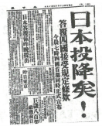5，大会制定了党的政治路线：放手发动群众，壮大人民力量，在中国共产党的领导下，打败日本侵略者，解放全国人民，建立一个新民主主义的中国。这次大会是（ ）

A.中共一大 B.中共二大 C.遵义会议 D.中共七大

**挑战项目三：战略反攻和日本投降**

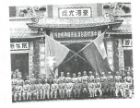6，报纸具有时效性。如下图的报纸最早有可能及付于何时（ ）

A.1945年8月2日 B.1945年8月15日

C.1945年9月2日 D.1945年9月9日

7，右图场景的出现是因为（ ）

A.百团大战振奋了人心

B.台儿庄大战沉重打击了日军C.西安事变得到和平解决D.中国取得了抗日战争的胜利

**挑战项目四：抗日战争胜利的原因与伟大意义**

8·抗击外来侵略、捍卫国家主权和民族尊严，是中华民族的优良传统。下列哪次战争，充分体现了中华民族面对外敌入侵时，具有强大的民族凝聚力（ ）

A.鸦片战争 B.北伐战争 C.抗日战争 D.北洋军阀混战

9，“日本鬼子野心狼，侵略中国逞凶狂。全国军民齐奋起，打得日寇投了降。”歌谣反映了中国抗日战争胜利的主要原因是（ ）

A.实行了全民族的抗战 B.建立了敌后抗日根据地

C.进行了正面战场的抗战 D.加入了世界反法西斯联盟

**【课堂小结】**

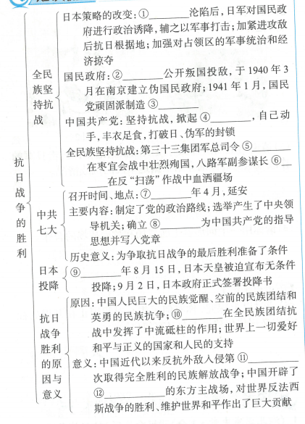

**【达标检测】**

1，（2018·浙江绍兴一中模拟.2分）下列对下图所示会议的叙述，不正确的是（ ）

A.确定了土地革命和武装反抗国民党反动统治的总方针 B.制定了党的政治路线

C.1945年在延安召开 D.为争取全国抗战的胜利准备了条件

2，（2018·四川成都实验外国语学校调研.2分）皖南事变发生后，周恩来发表了“千古奇冤，江南一叶，同室操戈，相煎何急”的题词。这表明中国共产党（ ）

A.认定国共合作实际上已经破裂 B.决定武装反抗国民党的屠杀政策

C.要独立自主地担负起反抗日本侵略的责任 D.坚持抗战，坚持抗日民族统一战线

3.（2018-湖北襄阳中考.1分）近代以来，中国人民反对外国侵略第一次取得完全胜利的战争是（ ）

A.鸦片战争 B.北伐战争 C.抗日战争 D.解放战争

4，（2017·云南中考改编.2分）抗战胜利前夕，在党的一次重要会议上，毛泽东号召全党："下定决心，不怕牺牲，排除万难，去争取胜利。”会议为争取抗战的最后胜利奠定了基础。该会议是（ ） A.中共一大B.遵义会议C.中共七大D.古田会议

阅读下列材料：

**材料-**中国今日郑重声明，中国之领土主权，已横受日本之侵略……中国决不放弃领土之任何部分，遇有侵略，惟有实行天赋之自卫权以应之。

《国民政府自卫抗战声明书》

**材料二** 全中国同胞，政府，与军队，团结起来，筑成民族统一战线的坚固长城，抵抗日寇的侵掠！国共两党亲密合作抵抗日寇的新进攻！驱逐日寇出中国！

《中国共产党为日军进攻卢沟桥通电》

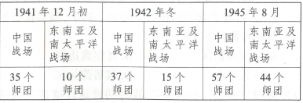**材料三** 太平洋战争期间日军兵力分配表

**材料四** 在如何看待中国战场问题上，美国总统罗斯福曾说：“如果中国屈服，会有多少日本军队脱身出来？

那些军队会干什么呢？会占领澳大利亚，占领印度，会像摘熟梅子一样轻而易举地占领中东…那将是日本和纳粹的大规模钳形攻势，在近东某处会合，完全切断俄国同外界的联系，瓜分埃及，切断经过地中海的所有交通线，难道不会是这样吗？"

请回答：

（1）比较材料一和材料二，说说两者在对待日本侵华态度方面有何相同之处。

（2）依据材料三、四可以得出什么结论？材料四中罗斯福设想了什么局面？这一局面未能出现的主要原因是什么？

（3）结合材料三、四，简要评价中国的抗日战争。

**第 15 周第2课时（总第30课时）**

**【学习内容】（课题）第23课 内战爆发**

**【学习目标】**

**1.知识与能力：**了解重庆谈判、全面内战爆发、解放区军民的自卫反击等基本史实，理解中国共产党为争取和平民主作出的努力，认识国民党坚持独裁、发动内战的本质；思考现象与本质之间的内在联系。

**2.过程与方法：**在分析讨论重庆谈判的过程中，初步掌握解释和回答历史问题的方法；在师生共同对历史问题进行探究与讨论的过程中，增强学生与他人合作的能力。引导学生自主设计有关内战初期国共双方力量对比、战局分析情况的表格，引导学生逐步掌握学习历史的一些基本方法。

**3.情感态度与价值观：**认识国家统一、民族团结是中国强盛的重要保证；中国共产党真正代表广大人民的根本利益。

**【学习重点】重庆谈判**

**【学习方法】**课前线上“听说读写”，课上线下“问创演”，课后复习练习。

**挑战项目一：重庆谈判**

1，"倭寇投降，世界永久和平局面，可期实现，举凡国际国内各种重要问题，亟待解决，特请先生克日惠临陪都，共同商讨"。下列事件与电文内容相关的是（ ）

A.创办黄埔军校 B.北伐战争 C.西安事变 D.重庆谈判

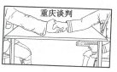2，右侧是关于重庆谈判的一幅漫画，作者的意图是（ ）

A.说明国共两党实现第一次合作 B.说明国共两党实现第二次合作C.揭露蒋介石假和平、真内战的阴谋 D.反映双方谈判的真心实意

3·历史赋予各个时代不同的主题。如新文化运动时期的主题是民主、科学，第一次国共合作时期的主题是打倒列强、除军阀。抗日战争胜利后的主题是（ ）A.爱国、救亡 B．民主、和平 C.自强、求富 D.和平、发展

4，1946年重庆政治协商会议讨论了一系列问题，其中不包括（ ）

A.改革土地制度 B．修改宪法草案 C.整编军队 D．召开国民大会

**挑战项目二：国民党发动内战**

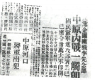5，右图是《新华日报》对国民党军队发动全面内战、进攻解放区的报道。由图片可以看出，国民党军队进攻哪一解放区标志着全面内战的爆发（ ）

A.山东解放区 B.东北解放区 C.陕北解放区 D.中原解放区

6，抗战胜利后，美国采取“扶蒋反共”的对华政策，全力支持蒋介石发动反共反人民的内战。国民党军队的全面进攻被粉碎后，又重点进攻的解放区是（ ）

①中原解放区②山东解放区③陕北解放区④东北解放区

A. ①② B.②③ C. ①②③ D.③④

**挑战项目三：解放区军民的自卫反击**

7，在解放区军民的自卫反击战中，运用的作战方式是（ ）

A.以运动战为主，在运动战中消灭敌人 B.以阵地战为主，力保解放区的每一寸土地C.以阵地战为主，主动与敌人决战 D.以游击战为主，不与敌人进行交锋

8.1947年国民党军队占领延安后，他们得意地说：“当年毛泽东在瑞金，被我们打得长征 现在在延安，又被我们打得被迫长征。”这里所说的"又被我们得被迫长征”指的是（ ）

A．红军二万五千里长征 B.中共中央转战陕北

C.刘邓大军挺进大别山 D.主动出击，进行百团大战

**【课堂小结】**

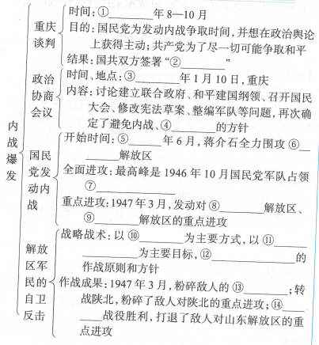

**【达标检测】**

1，（2018·陕西西工大附中期末.2分）解放战争初期面对国民党军队的疯狂进攻和敌强我弱的实际情况，毛泽东提出的著名论断是（ ）

A.“星星之火，可以燎原" B.“政权是由枪杆子中取得”

C.“自己动手，丰衣足食” D.“一切反动派都是纸老虎”

2，（2019·山西太原十五中月考.2分）在纪录片《走近毛泽东》中有一句解说词："毛泽东的诗情画意，人民的和平愿望，就这样被炸碎了。”请问这句解说词与下列哪一事件有关（ ）

A.国民党军队重点进攻陕北解放区 B.国民党军队全力进攻中原解放区

C.日军发动卢沟桥事变 D.刘邓大军挺进大别山

3.（河南中考改编·1分）据统计，从1946年1月到6月国民党军队对解放区的大小进攻达4300多次，侵占解放区城市40座，村镇2500多处。材料主要反映了（ ）

A.南京国民政府破坏“双十协定” B．全面内战已经爆发

C.国民党军队进攻陕北解放区 D.国民党军队进攻山东解放区

阅读下列材料，回答问题。

【漫画说史】

材料-

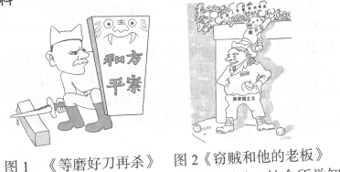

（1）图1形象地表现了蒋介石的两面手法。结合所字知识，说说蒋介石是如何实施其两面手法的。图2中的窃贼""老板”各是指谁？

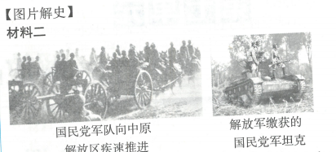

（2）结合材料一、二和所学知识，说说和平方案有没有真的制止战争。材料二中国民党军队向中原解放区疾速推进发生在哪一年？这一事件有何影响？

（3）面对国民党军队的进攻，解放军采用什么作战原则和方针？结果如何？

【材料析史】

材料三 我们走了，延安这个包袱让蒋介石去背。蒋介石会以此吹嘘这是他的胜利，但不久人们就会看到，蒋介石占领延安，决不是他的胜利，而是搬起石头砸自己的脚，他要倒霉了！–1947年，毛泽东

（4）结合所学知识，说说毛泽东所说的“我们走了”是指什么。请你用史实证明材料三中“蒋介石占领延安，决不是他的胜利，而是搬起石头砸自己的脚"的正确性。

材料四 刘伯承元帅晚年拒看战争片，他多次感慨道：“我们牺牲一位战士，他的全家都要悲伤，这给那个家庭带来多大的损失！同样，一个国民党士兵死了，也会殃及整个家庭。……敌人也一样，他们也是我们的同胞啊！”

摘编自马佳《刘帅为什么拒看“战争片”？》

（5）据材料四分析“刘伯承元帅晚年拒看战争片”的原因，并谈谈你对此的看法。